.
Domaines d’activités : Découverte du monde. |  | Effectif : 23 |  | Niveau : PS |  | Séance n° 1
Intitulé de la séquence :  Le loup 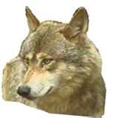 |  |  |  | Date :  27 Août 2009 |  | Durée :  45 mn
Objectif 3-7 Découvrir le monde
Observer les caractéristiques du monde vivant.
Compétence visée : Etre capable de reconnaître des manifestations de la vie animale et végétale, les relier à de grandes fonctions : croissance, nutrition, locomotion, reproduction.
Transversales : Langage orale : Questions, consignes, bilan, histoire et chant.

Objectif opérationnel : A la fin de la séance l’enfant sera capable de nommer les caractéristiques du loup.
Organisation | Matériel |  | Pré-requis |  | Vocabulaire
Groupe classe  (présentation, bilan)  Ateliers (4 groupes) | -Puzzle : Replace les différentes parties du corps du loup en les nommant.  - fiche plastifiée : Relie le loup à son habitat.  - fiche plastifiée : Entoure les empreintes du loup.  - Fiche écrite: (2) Entoure ce que mange le loup. |  | Le petit chaperon rouge  Séance1 : le loup |  | Loup, louve, louveteaux, tanière, mammifère, carnivore.

Phase de rappel :  Séance de motricité « Minuit dans la bergerie »  Dernière séance : Que mange le loup ?  Mise en situation :  Marionnette du loup.  Chant : Henri Dès « Mon gros loup, mon p’tit loup »  Je t’aime mon loup, mon gros loup mon p’tit loup,  Je t’aime mon loup, mon gros, loup, p’tit loup.  On dit que t’es mauvais, c’est pas vrai, c’est pas vrai  On dit que t’es mauvais, c’est pas vrai, c’est pas vrai  Paraît que t’es méchant, c’est navrant, c’est navrant  Paraît que t’es méchant, c’est navrant, c’est navrant  Y’a des hommes, faut voir comme  Ils ont la dent dure ; dure, dure, dure, dure, dure  Ils ont la dent dure, garanti sur facture.  Refrain  Y’a des dames, c’est un drame  Qui portent un manteau, teau, teau, teau, teau, teau  Qui portent un manteau, de ta peau sur le dos  Refrain  Des chasseurs, enfants de chœur  J’en n’ai pas connus, nus, nus, nus, nus, nus  J’en n’ai pas connus, et j’en ai jamais vus.  Refrain  Problématique :  Où habite le loup ? Quelles empruntes laisse-t-il ? Quelles sont les différentes parties du corps du loup ?  Observation :  Lecture d’un livre documentaire  Ateliers :  -Puzzle : Replace les différentes parties du corps du loup en les nommant.  - fiche plastifiée : Relie le loup à son habitat.  - fiche plastifiée : Entoure les empreintes du loup.  - Fiche écrite: (2) Entoure ce que mange le loup.  Jeux libres dans les coins  Bilan des ateliers :  Rappel : que mange le loup ? où vit-il ? que mange-t-il ? Comment s’appelle la maman loup ? et les bébés loups ? Quel est son cri ? Quelles sont les différentes parties du corps du loup ? A quoi ressemblent ses empruntes ?  « PLOUF ! »  Lecture d’un album jeunesse dans lequel le loup est gentil. | Durée  5mn  5mn  30mn  (7mn/atelier)  ……10mn  15mn | Dispositif  Groupe classe  4 Ateliers  Groupe classe
Bilan : 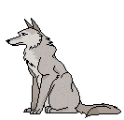

Découverte du monde : Le loup
Date :  27 Août 2009 | J’ai travaillé :  Seul avec de l’aide | J’ai fait mon travail :  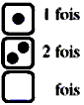 | 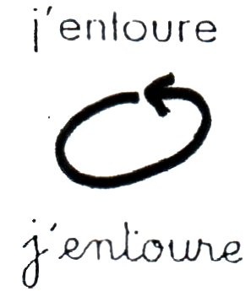
Prénom :

Prénom : | *Compétences visées : Etre capable de reconnaître des manifestations de la vie animale et végétale, les relier à de grandes fonctions : croissance, nutrition, locomotion, reproduction.  *Objectif opérationnel : A la fin de la séance l’enfant sera capable de nommer les caractéristiques du loup.
Prénom : | Consigne : Entoure ce que mange le loup.

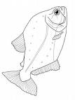
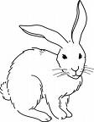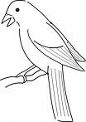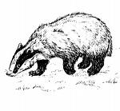
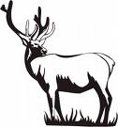

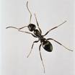

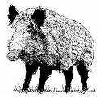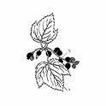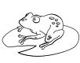
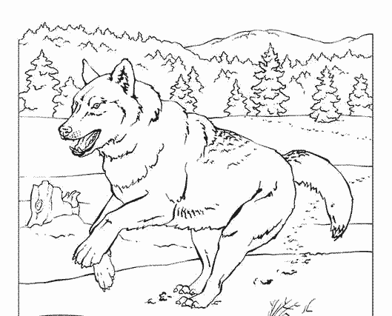
Le museau
La
queue
Les
oreilles
Les
pattes

Le museau La queue Les pattes Les oreilles
Découverte du monde : Le loup
Date :  27 Août 2009 | J’ai travaillé :  Seul avec de l’aide | J’ai fait mon travail : | 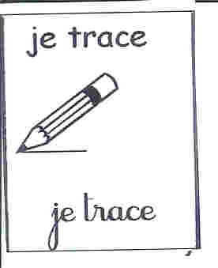
Prénom :

Prénom : | *Compétences visées : Etre capable de reconnaître des manifestations de la vie animale et végétale, les relier à de grandes fonctions : croissance, nutrition, locomotion, reproduction.  *Objectif opérationnel : A la fin de la séance l’enfant sera capable de nommer les caractéristiques du loup.
Prénom : | Consigne : Aide la louve et les louveteaux à regagner leur tanière.


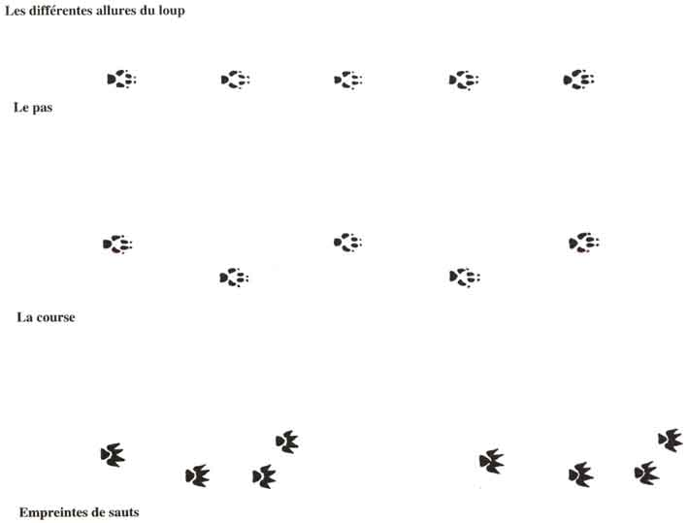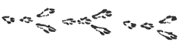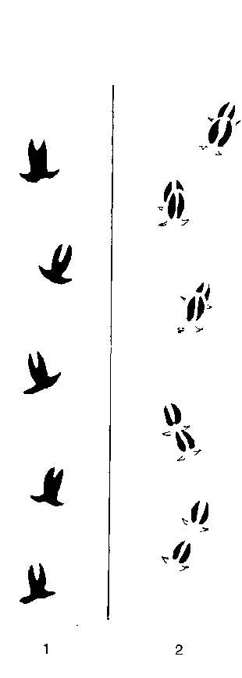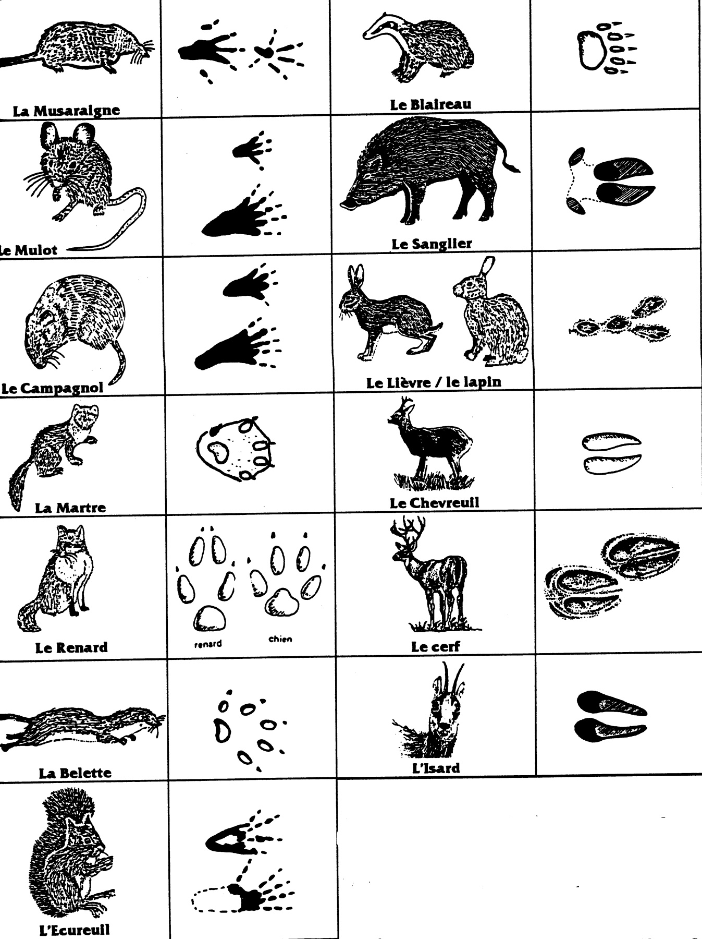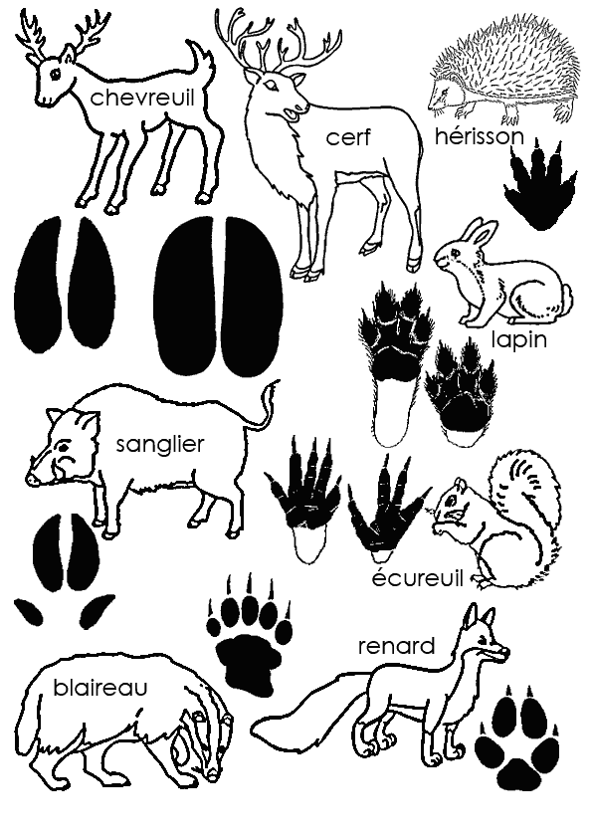

Domaine :Découvrir le monde. Découvrir le vivant.

Le loup

Date :

 | J’ai travaillé :  seul(e) avec de l’aide | Objectif opérationnel :  DM11 a Découvrir :  - les parties du corps : leurs caractéristiques et leurs fonctions,
 | Consigne: Entoure les empreintes du loup.

